Prosta ramka origami na zdjęcia
Potrzebne materiały
- 2 kartki papieru z bloku rysunkowego/technicznego (format A4, kolor dowolny)
Sposób wykonania:

Część I

Wykonanie ramki

Przygotowujemy pierwszą z kartek...

... i składamy ją na pół w poziomie.

Rozkładamy ją...

... po czym jej dolną część zaginamy do środkowej linii zagięcia.

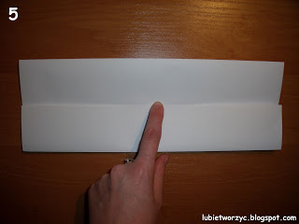
Tak samo działamy z częścią górną.

Ponownie rozkładamy całość...

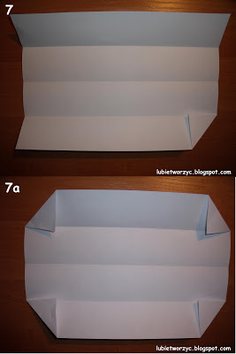
... po czym zginamy wszystkie cztery rogi w sposób zaprezentowany na zdjęciach 7 i 7a.

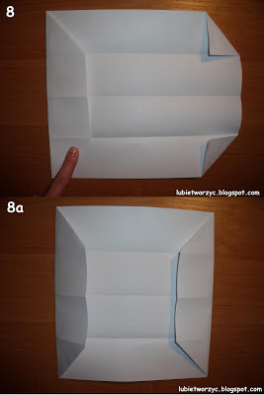
W dalszym przebiegu działań składamy prawą (patrz: fot. 8), a następnie lewą (zobacz: zdjęcie 8a) część naszej konstrukcji. Granicę zagięcia wyznaczają tu cztery trójkąty utworzone w etapie 7 i 7a.

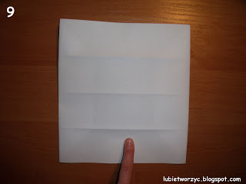
Teraz odwracamy kartkę na drugą stronę

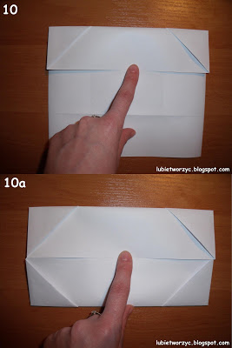
... i składamy - najpierw górną (patrz: zdjęcie 10), a następnie dolną część (zobacz: fot. 10a).

Część II

Stworzenie podstawki

Do wykonania podstawki potrzebujemy drugiej z kartek A4 wymienionych w spisie "ekwipunku".
Działania rozpoczynamy od realizacji wszystkich czynności opisanych w etapie 1 - 5...

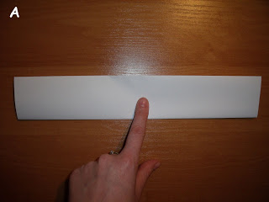
... po czym przechodzimy do dalszych czynności, które koncentrują się na złożeniu kartki na pół w poziomie (w sposób ukazany na zdjęciu A).

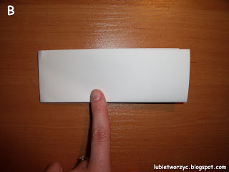
Tak utworzony pasek papieru składamy na pół w pionie.

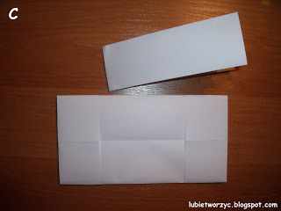
Przygotowujemy ramkę (którą należy odwrócić na drugą stronę)...

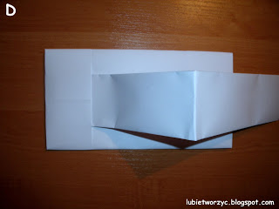
... a następnie wkładamy pasek najpierw w jej lewą kieszonkę (patrz: fot. D)...

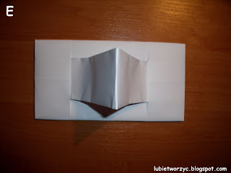
... a dalej w prawą (zobacz: zdjęcie E).

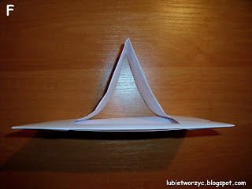
Podstawka jest już gotowa :)

Proste, prawda? ;) Trzymam kciuki!!!

